Componente curricular: GEOGRAFIA
6º ano – 1º bimestre
SEQUÊNCIA DIDÁTICA 1 – O trabalho e as transformações de paisagens rurais do Brasil

OBJETIVOS ESPECÍFICOS
Identificar as diferentes formas e relações de trabalho no campo no Brasil.
Relacionar o trabalho e as atividades econômicas às transformações no campo brasileiro.
Pesquisar relações de trabalho e transformações na paisagem rural do município onde vivem os estudantes.

OBJETO DE CONHECIMENTO
Transformação das paisagens naturais e antrópicas.

HABILIDADES
(EF06GE01) Comparar modificações das paisagens nos lugares de vivência e os usos desses lugares em diferentes tempos.
(EF06GE06) Identificar as características das paisagens transformadas pelo trabalho humano a partir do desenvolvimento da agropecuária e do processo de industrialização.

PLANEJAMENTO DAS AULAS
Aulas previstas: 6

Aula 1
Objetivo da aula: roda de conversa sobre relações de trabalho no campo.
Materiais específicos necessários: caderno, anotações, lápis, canetas.
Organização dos estudantes: em roda, com o grupo-classe.
Etapas de desenvolvimento:
- Peça à turma que se organize em uma roda de conversa e pergunte o que já sabem sobre relações de trabalho no campo e na cidade. Esclareça que esta sequência didática vai se dedicar a um aprofundamento do trabalho no meio rural.
- Ouça as opiniões e ressalte que existe uma diversidade muito grande de ocupações, atividades e profissões. Isso decorre de uma divisão de trabalho na sociedade em que vivemos. No meio rural, isso não é diferente. Solicite exemplos conhecidos e faça os esclarecimentos necessários. Por exemplo, há trabalhadores contratados apenas para as fases de colheita ou preparação para o plantio; outros, por sua vez, operam máquinas como tratores e colheitadeiras.
- Pergunte também aos estudantes se eles têm familiares ou conhecem pessoas da comunidade que trabalham em atividades no campo. Colha as respostas e retome-as mais adiante, pois serão úteis em uma pesquisa sobre o município (ver Aula 5).

Aula 2
Objetivos da aula: observação de imagens e elaboração de relatório sobre o trabalho no campo.
Materiais específicos necessários: caderno, anotações, lápis, canetas.
Organização dos estudantes: duplas/trios.
Etapas de desenvolvimento:
Reserve um tempo da aula para o exame das imagens. Proponha aos estudantes que se reúnam em duplas ou trios e observem cada uma delas. É importante que eles registrem:
- Características do local da imagem.
- Quem são as pessoas que aparecem em cada uma delas.
- Quais são os tipos de trabalho apresentados.
- O que está sendo produzido ou obtido, na maior parte dos casos.
- Quais ferramentas ou máquinas estão sendo utilizadas.
- Em sua opinião, as atividades apresentadas modificam paisagens rurais?

Ao final, cada dupla ou trio deverá fazer um pequeno relatório com os resultados, que serão apresentados na próxima aula.

Imagem 1
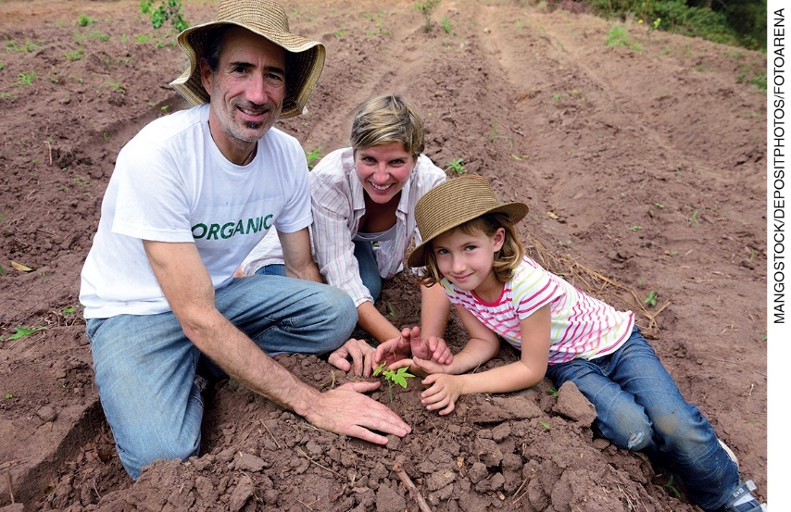
Plantio de mudas por família de agricultores. Sem informação de local. Fotografia de 2014.

Imagem 2
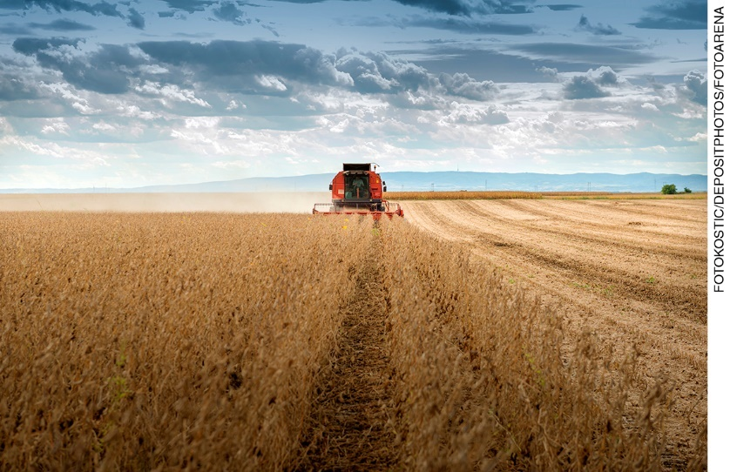
Colheita mecanizada da soja. Sem informação de local. Fotografia de 2013.

Imagem 3
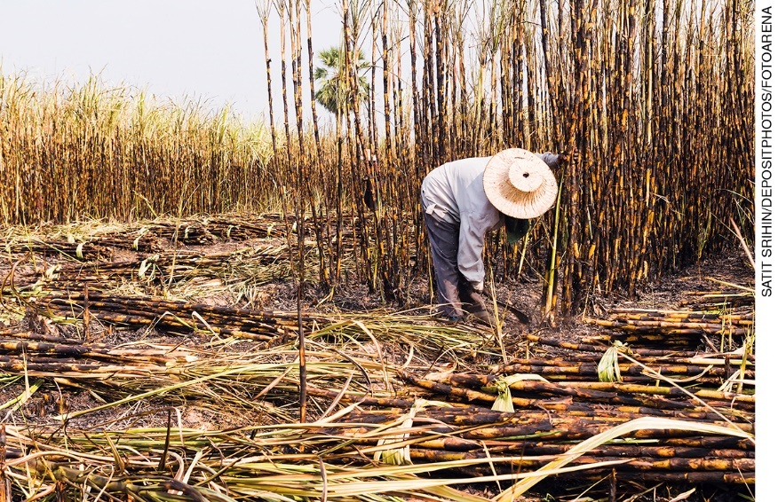
Trabalhador rural no corte manual da cana-de-açúcar. Sem informação de local. Fotografia de 2014.

Imagem 4
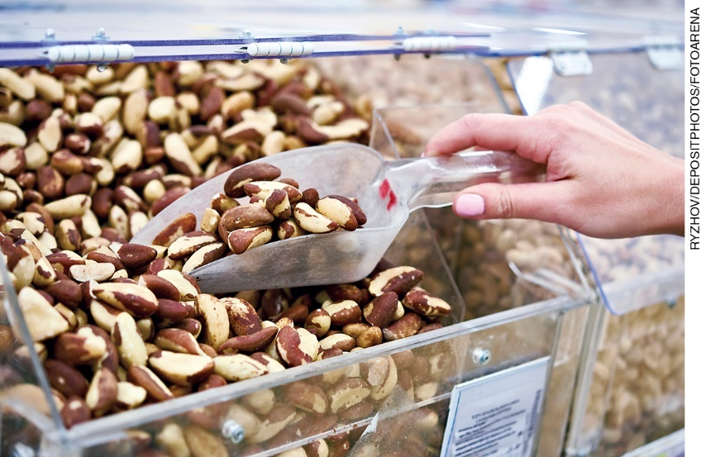
Após a coleta, a castanha-do-pará é processada para a comercialização. A coleta da semente não causa desmatamento. Fotografia de 2017.

Imagem 5
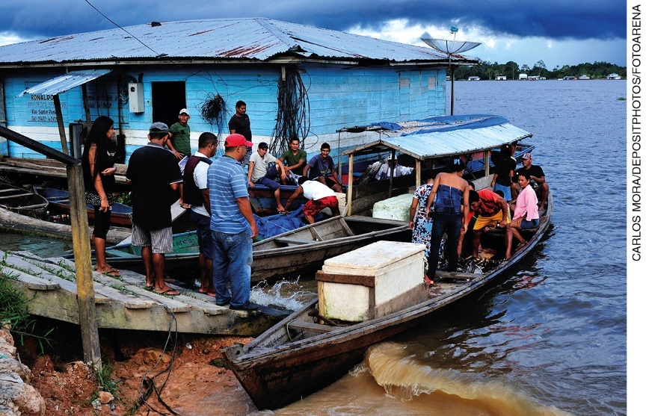
Pescadores de comunidade de Tabatinga, na Amazônia. Neste caso, trata-se de pesca artesanal, feita em pequena escala. Fotografia de 2014.

Imagem 6
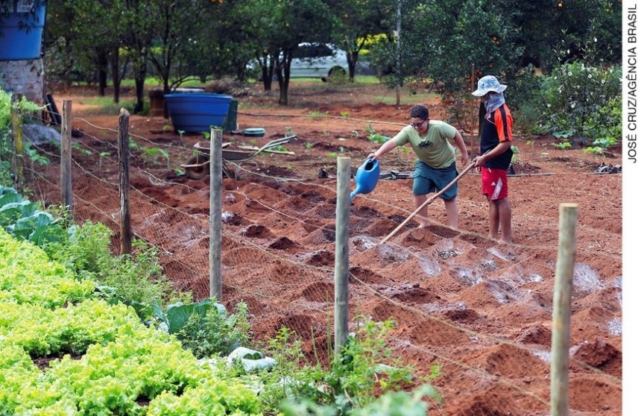
Agricultores quilombolas cultivando hortaliças em uma comunidade do município de Cidade Ocidental, GO. Fotografia de 2018.

Aula 3
Objetivos da aula: discussão coletiva / estabelecer diferenças entre tipos de trabalho e atividades econômicas no meio rural.
Materiais específicos necessários: caderno, anotações, lápis, canetas.
Organização dos estudantes: em roda, com o grupo-classe.
Etapas de desenvolvimento:
- Peça que apresentem os resultados e promova uma conversa sobre o trabalho no campo.
- Pergunte a todos se os trabalhos apresentados ocorrem no campo ou fora dos centros urbanos mais densos.
- Para conversar com a turma, considere que as imagens revelam diferentes tipos de trabalho agrícola, como cultivo de horta, colheita de cana (manual, com ferramenta) ou soja (mecanizada, com colheitadeiras). Além desses, há também pesca, cultivo de pimenta, coleta e processamento de castanha-do-pará, um fruto nativo da Amazônia.
- Se necessário, esclareça à turma que existem também trabalhos não agrícolas no campo, como o realizado em hotéis e pousadas, de turismo rural, serviços públicos como educação, saúde, saneamento básico etc.
- Mostre também que há trabalho patronal em grandes propriedades e monoculturas, como soja e cana (Imagens 2 e 3), seja com uso de ferramentas ou máquinas e com boa parte da produção voltada à exportação. Esse tipo comporta também as chamadas agroindústrias, que processam matérias-primas de origem vegetal e animal, como usinas de cana ou fábricas de suco de laranja. Muitas delas se situam no próprio meio rural e funcionam com o trabalho dos operários.
- Outros estão ligados à chamada agricultura familiar ou a formas de organização coletiva, como as comunidades quilombolas (Imagens 1, 4 e 6). Considere também que pescadores (Imagem 5) são extrativistas, tal como os que coletam castanha-do-pará. Para fins de financiamento, todos são considerados pela legislação brasileira como “agricultura familiar”. De modo geral, esta se dedica à produção de alimentos.

Aula 4
Objetivo da aula: Discussão sobre relações de trabalho e transformações em paisagens do campo.
Materiais específicos necessários: caderno, lápis, canetas.
Organização dos estudantes: duplas/trios.
Etapas de desenvolvimento:

- Solicite aos estudantes que apresentem o que observaram sobre o trabalho e as mudanças nas paisagens do campo. A quais conclusões chegaram? Que tipo de modificação pode ser observado?

- Ouça as respostas e, junto com a turma, anote um resumo com as principais observações no quadro de giz. Faça alguns destaques:
a) em geral, as atividades agropecuárias promovem grandes mudanças no meio físico-natural: para implantar cultivos e pastagens, é feita a retirada das coberturas vegetais, a aragem do solo, a adição de fertilizantes de diferentes tipos etc.;

b) tais modificações podem ocorrer em escalas geográficas mais amplas, como nas monoculturas (a soja e a cana, mostradas nas imagens 2 e 4, e também café, laranja etc.) e pastagens para pecuária extensiva, com gado solto; em outros casos, a escala e o tipo de intervenção é menor, como nas pequenas propriedades de agricultores familiares. Em ambos, podem ocorrer também cultivos intercalados com trechos de matas ou outras coberturas vegetais nativas.
c) Outras atividades realizadas no meio rural também podem ser de baixa escala e com alterações pequenas nos ambientes, como coleta de bens da floresta, pesca artesanal e outras.
- Peça que anotem esses resultados. Eles serão essenciais para as pesquisas a seguir.

Aula 5
Objetivos da aula: pesquisas sobre trabalho, atividades e mudanças nas paisagens do campo.
Materiais específicos necessários: caderno, lápis, canetas, laboratório de informática da escola ou outra opção (se possível).
Organização dos estudantes: pequenos grupos (até quatro pessoas).
Etapas de desenvolvimento:
- Esta aula estará dedicada a pesquisar como o trabalho e as atividades modificam as paisagens do campo.
- As pesquisas deverão ser feitas em pequenos grupos e também entregues por eles. Os estudantes deverão se dirigir ao laboratório de informática da escola e buscar textos e imagens sobre usos da terra rural no município e região. Se não houver equipamentos disponíveis, busque alternativas na comunidade com a ajuda do gestor.
- Os grupos deverão indicar que tipos de trabalho agrícola e elementos associados ao uso da terra aparecem (familiar, patronal; para produzir alimentos, para exportar; pequenas, médias e grandes propriedades; tipos de produto etc.)
- É importante que consigam obter imagens de dois períodos distintos, o “antes” e o “depois”, com as transformações e permanências em paisagens rurais diante dos variados usos do solo. Como a turma teve a oportunidade de verificar, diversas atividades alteram significativamente a paisagem, como foi discutido na Aula 4. Assim, é importante que as imagens mostrem isso.
- Se necessário, ofereça orientações sobre fontes de consulta. Dados sobre população e setores de atividade econômica poderão ser obtidos no IBGE. Além disso, as prefeituras podem ter cadastros sobre trabalhadores e imóveis rurais. Por fim, é importante se valer também da comunidade, pois os estudantes podem ter familiares ou vizinhos que trabalham no campo ou conhecer quem faz isso. Lembre-se: saídas para entrevistas de campo precisam de autorização prévia e acompanhamento do professor.
- Solicite aos grupos que organizem relatórios com os resultados das pesquisas até a próxima aula. Eles podem ser ilustrados com fotografias, desenhos e outros.

Aula 6
Objetivo da aula: finalização e apresentação dos resultados das pesquisas sobre relações de trabalho no campo no município e região.
Materiais específicos necessários: caderno, anotações, lápis, canetas, laboratório de informática.
Organização dos estudantes: pequenos grupos (até quatro pessoas).
Etapas de desenvolvimento:
- Reserve tempos e espaços nestas aulas para que os estudantes, em pequenos grupos, finalizem e apresentem os resultados das pesquisas sobre trabalho no campo no município em que vivem e modificações nas paisagens diante de mudanças no uso da terra.

- Promova uma roda de conversa com todos para debater os resultados e avaliar as transformações nas paisagens decorrentes de mudanças no uso da terra no município. Um princípio orientador da discussão é o de garantir a sustentabilidade ambiental diante da expansão de atividades.
- Ao final, peça que entreguem os relatórios. Encaminhe as propostas de avaliação para serem respondidas e apresentadas na próxima aula.

AVALIAÇÃO FINAL DAS ATIVIDADES REALIZADAS
Avaliação geral

Avaliação das habilidades
- Verifique se o estudante atingiu os objetivos e habilidades previstos. Para isso, você pode criar registros com os itens de avaliação e atribuir menções, como suficiente, insuficiente ou plenamente insuficiente.
- Caso isso não tenha ocorrido, programe atividades extras como pesquisar e coletar novas imagens de trabalho no campo para observações. Ou, ainda, elaborar dissertação individual a partir dos relatórios produzidos ao longo da sequência didática.

Avaliação geral das atividades
- Registrar entrega de relatórios nos prazos estabelecidos. Verificar acréscimos feitos em relação a etapas anteriores.
- Avaliar a intervenção oral nos debates coletivos e a cooperação de indivíduos e grupos nas tarefas.
- Avaliar compreensão, no nível proposto, de objetivos da produção, posse ou propriedade da terra, presença de trabalho assalariado ou familiar, uso de tecnologias.
- Verificar estabelecimento de conexões entre trabalho/atividades econômicas e as transformações nas paisagens rurais.
- Observar e registrar a participação individual na organização e apresentação da pesquisa em grupos e os resultados desse trabalho.
- Examinar e avaliar relações entre situações mais gerais do país e o que ocorre no município, tanto nas relações de trabalho como nas relações espaciais derivadas das atividades do campo.

AUTOAVALIAÇÃO
- Você pode propor questões para que o estudante realize uma autoavaliação:

- Duas pessoas vivem e trabalham no campo: uma delas opera máquina colheitadeira de soja; a outra é recepcionista em um hotel-fazenda. Sobre isso, responda:
a) Qual é a diferença entre os dois tipos de trabalho realizados no campo?
b) Os dois tipos de trabalho estão associados a mudanças nas paisagens do campo? Explique sua resposta.

Espera-se que o estudante responda que: a) o trabalhador que opera a colheitadeira realiza trabalho agrícola; a pessoa que é recepcionista realiza trabalho não agrícola; b) em ambos os casos há alteração das paisagens no campo. No caso da soja, a vegetação e o solo foram alterados para receber os cultivos; no caso do hotel-fazenda, ambientes, vegetação, solo, águas e outros foram alterados para dar lugar a edificações, estradas e outras instalações.
Tanto num caso como no outro é possível e desejável manter os ambientes sem grandes alterações, com vegetação, solos ou cursos de rios em bom estado de conservação.
- Proponha a cada estudante que faça por escrito uma avaliação geral do trabalho.

Fontes de consulta
EMBRAPA. Empresa Brasileira de Pesquisa Agropecuária. Disponível em: <https://www.embrapa.br/>. Acesso em: 4 jul. 2018.
GONÇALVES, Eduardo T. Cacau na Amazônia: um caminho para a agricultura familiar sustentável. Carta Capital; Envolverde, 5/7/2018. Disponível em:
<http://envolverde.cartacapital.com.br/cacau-na-amazonia-um-caminho-para-a-agricultura-familiar-sustentavel/>. Acesso em: 4 jul. 2018.
IBGE Cidades. Disponível em: <https://cidades.ibge.gov.br/>. (Dados e fotos dos municípios brasileiros.) Acesso em: 4 jul. 2018.
MINISTÉRIO do Desenvolvimento Agrário. O que é a agricultura familiar, 2016. Disponível em:
<http://www.mda.gov.br/sitemda/noticias/o-que-%C3%A9-agricultura-familiar>. Acesso em: 4 jul. 2018.
MINISTÉRIO do Desenvolvimento Agrário. Pronaf: 20 anos de apoio aos agricultores familiares, s.d. Disponível em: <http://www.mda.gov.br/sitemda/pronaf-20-anos-de-apoio-aos-agricultores-familiares>. Acesso em: 4 jul. 2018.

